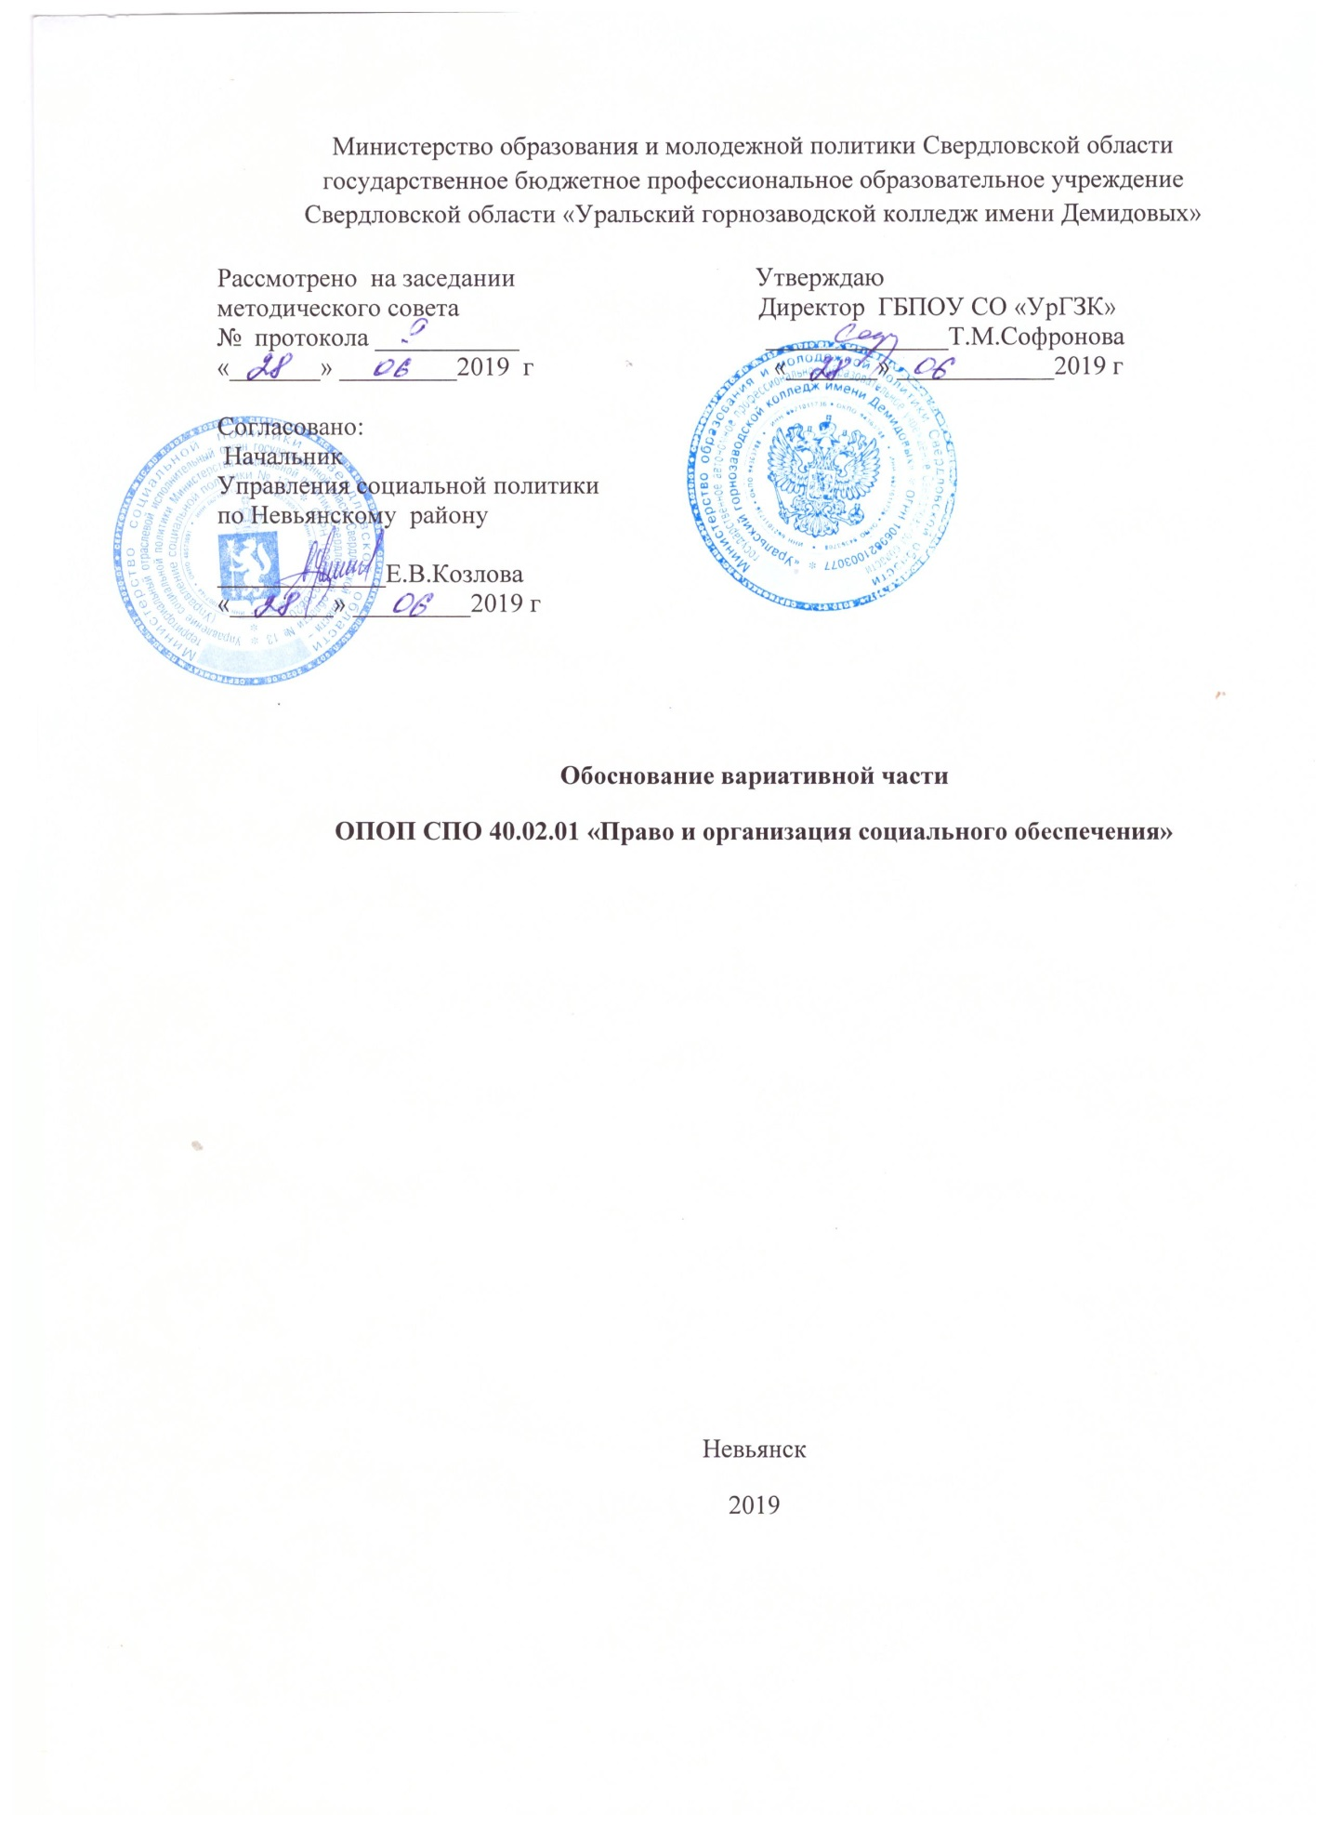

№ п/п | Наименование дисциплины, профессионального модуля | Содержание вариативной части (формируемые умения, знания, компетенции) | Основания (источник выявленных умений, знаний, компетенций) | Количество часов на вариативную часть/максимальная учебная нагрузка | Формируемые компетенции
 | ОГСЭ.05 Русский язык и культура речи | Уметь  анализировать устную и письменную речь с учётом норм литературного языка;  различать коммуникативные качества речи;  анализировать устные и письменные тексты с учётом коммуникативных качеств речи;  определять функционально-стилистическую принадлежность текста;  создавать тексты различных функциональных стилей и жанров с учётом требований речевого этикета;  использовать средства речевого этикета в различных жанрах делового общения в правовой сфере  Знать  нормы современного русского литературного языка  современные словари и справочные источники по русскому языку и культуре речи  коммуникативные качества речи  классификацию функциональных стилей литературного языка  особенности функциональных стилей и жанров, значимых для правовой коммуникации  систему средств речевого этикета  специфику речевого этикета в устной и письменной коммуникации юриста | дополнительно к ФГОС  Требования Невьянского городского округа | 96 часов | ОК.01-12
 | ОГСЭ.06 Основы социологии и политологии | Умения:  - самостоятельно определять цели деятельности и составлять планы деятельности; самостоятельно осуществлять, контролировать и корректировать деятельность; использовать все возможные ресурсы для достижения поставленных целей и реализации планов деятельности; выбирать успешные стратегии в различных ситуациях;  − владеть навыками познавательной, учебно-исследовательской и проектной деятельности в сфере общественных наук, навыками разрешения проблем; способность и готовность к самостоятельному поиску методов решения практических задач, применению различных методов познания;  − ориентироваться в различных источниках социально-правовой и экономической информации, критически оценивать и интерпретировать информацию, получаемую из различных источников;  − использовать средства информационных и коммуникационных технологий в решении когнитивных, коммуникативных и организационных задач с соблюдением требований эргономики, техники безопасности, гигиены, ресурсосбережения, правовых и этических норм, норм информационной безопасности;  − определять назначение и функции различных социальных, экономических и правовых институтов;  − самостоятельно оценивать и принимать решение, определяющие стратегию поведения, с учетом гражданских и нравственных ценностей  − владеть языковыми средствами; умение ясно, логично и точно излагать свою точку зрения, использовать адекватные языковые средства, понятийный аппарат обществознания.  Знания:  − основные положения об обществе как целостной развивающейся системе в единстве и взаимодействии его основных сфер и институтов;  − базовый понятийный аппарат социальных наук;  −причинно-следственные, функциональные, иерархические и другие связи социальных объектов и процессов;  − основные тенденции и возможные перспективы развития мирового сообщества в глобальном мире. | дополнительно к ФГОС  Требования Невьянского городского округа | 96 часов | ОК.01-12
1 | ОП 07 Семейное право | Умения:  применять нормативные правовые акты при разрешении практических ситуаций;  составлять брачный договор и алиментное соглашение  оказывать правовую помощь с целью восстановления нарушенных прав  анализировать и решать юридические проблемы в сфере семейно-правовых отношений  Знания:  основные понятия и источники семейного права  содержание основных институтов семейного права | Потребности работодателей Невьянского городского округа | 60 часов | ОК.2,4,5,7-9,11,12  ПК 1.1,1.2,1.4,1.5,2.2
2 | ОП 13 Документационное обеспечение управления | Умения:  оформлять документацию в соответствии с нормативной базой, используя информационные технологии  осуществлять обработку входящих, внутренних и исходящих документов, контроль за их исполнением  оформлять документы для передачи в архив организации  Знания:  понятие документа, его свойства, способы документирования  правила составления и оформления организационно-распорядительных документов (ОРД)  систему и типовую технологию документационного обеспечения управления (ДОУ)  особенности делопроизводства по обращениям граждан и конфиденциального делопроизводства | Потребности работодателей Невьянского городского округа | 30 часов | ОК.1-5,8,9  ПК 1.1-1.4,1.6
3 | ОП14 Информационные технологии в профессиональной деятельности | Знать:  состав, функции информационных и телекоммуникационных технологий, возможности их использования в профессиональной деятельности  основные правила и методы работы с пакетами прикладных программ  понятие информационных систем и информационных технологий  понятие правовой информации как среды информационной системы  назначение, возможности, структуру, принцип работы информационных справочно-правовых систем  теоретические основы, виды и структуру баз данных  возможности сетевых технологий работы с информацией  Уметь:  использовать программное обеспечение в профессиональной деятельности  применять компьютерные и телекоммуникационные средства  работать с информационными справочно-правовыми системами  использовать прикладные программы в профессиональной деятельности  работать с электронной почтой  использовать ресурсы локальных и глобальных информационных сетей | Потребности работодателей Невьянского городского округа | 72 часов | ОК.1-6  ПК 1.5,2.1
1 | ОП 16 Уголовное право | Знать:  содержание уголовного кодекса РФ;  признаки и элементы состава преступления;  виды уголовных наказаний и порядок их применения;  основания и порядок освобождения от уголовной ответственности и от наказания;  виды преступлений в уголовном законодательстве РФ.  Уметь  применять на практике нормы уголовного права при решении практических ситуаций;  анализировать практические ситуации, устанавливать признаки состава преступления, правильно квалифицировать совершенное деяние;  проводить мониторинг судебной практики по уголовным делам с целью единообразного применения уголовного законодательства. | Потребности работодателей Невьянского городского округа | 98 часов | ОК 0.3,ОК 09
2 | ОП 17 Жилищное право. | Уметь:  применять теоретические положения при изучении специальных юридических дисциплин,  оперировать юридическими понятиями и категориями,  правильно применять нормы жилищного, гражданского, административного права в рамках данной дисциплины, жилищных правоотношений,  ориентироваться в источниках жилищного права, правильно применять нормы права,  находить необходимую правовую информацию,  анализировать и толковать норы жилищного права,  юридически правильно квалифицировать жилищно-правовые отношения, предусмотренные Жилищным комплексом,  анализировать судебную и административную практику по жилищным делам.  Знать:  -нормы жилищного права,  -основные понятия жилищного права. | Потребности работодателей Невьянского городского округа | 72 часа | ОК 0.4,ОК 09  ПК 1.1, 1.6
3 | ОП 18 Муниципальное право России | Уметь:  обосновывать свою точку зрения по проблемам местного самоуправления;  составлять проекты основных процессуальных документов в сфере муниципального права;  решать практические задачи по проблематике местного самоуправления;  проводить сравнительный анализ актов местного самоуправления.  Знать:  применять на практике нормы уголовного права при решении практических ситуаций;  анализировать практические ситуации, устанавливать признаки состава преступления, правильно квалифицировать совершенное деяние;  проводить мониторинг судебной практики по уголовным делам с целью единообразного применения уголовного законодательства. | Потребности работодателей Невьянского городского округа | 114 часов | ОК 0.4, ОК 09
4 | ОП 19 Нотариат | Уметь:  анализировать нормативно-правовые акты в области использования и охраны земель в Российской Федерации;  применять правовые нормы в области использования и охраны земель;  осуществлять правовую экспертизу документов по вопросам использования и охраны земель, а также правоустанавливающих, правоудостоверяющих и кадастровых документов.  Знать:  анализировать нормативно-правовые акты в области использования и охраны земель в Российской Федерации;  применять правовые нормы в области использования и охраны земель;  осуществлять правовую экспертизу документов по вопросам использования и охраны земель, а также правоустанавливающих, правоудостоверяющих и кадастровых документов. | Потребности работодателей Невьянского городского округа | 50 часа | ОК 0.2-ОК 05, 09
 | ОП 20 Правоохранительная деятельность | уметь:  - выделять правоохранительные органы в системе органов государственной власти, а также разграничивать функции и сферы их деятельности, определять компетенцию  -оперировать юридическими понятиями и категориями, изученными в рамках темы  - анализировать нормативные правовые акты на предмет определения системы, структуры, функций и задач конкретных судебных и правоохранительных органов;  - анализировать правовое положение и содержание деятельности конкретных правоохранительных органов.  знать:  - общие положения о правоохранительной деятельности и правоохранительных органах, виды правоохранительных органов и их систему.  - правовое положение правоохранительных органов, их роль и место в системе государственных органов.  - принципы организации и деятельности правоохранительных органов, их компетенцию и систему, основные формы и методы деятельности, правовые основы взаимодействия с другими государственными органами.  - содержание и способы обеспечения законности в деятельности правоохранительных органов. | Потребности работодателей Невьянского городского округа | 96 часов | ОК.03, 09
5 | МДК 01.01 Право социального обеспечения | Уметь:  Определять порядок экспертизы временной нетрудоспособности,  оформлять документы, удостоверяющие временную нетрудоспособность;  устанавливать причины инвалидности.  Знать:  понятие и виды медицинской экспертизы,  общую характеристику нормативных актов по медико- социальной экспертизе,  порядок производства медико-социальной экспертизы. | Потребности работодателей Невьянского городского округа | 66 часов | ОК 1,3-7,9,11,12  ПК 1.1-1.6
6 | МДК 01.02 Психология социально-правовой деятельности | Уметь:  разрешать трудовые споры на государственной (муниципальной) службе;  заключать и расторгать трудовые договоры о государственной (муниципальной) службе;  применять меры гражданской ответственности к государственным и муниципальным служащим;  разрабатывать систему поощрений муниципальных служащих;  анализировать региональное законодательство по вопросам государственной службы  Знать:  правовой статус органов государственной власти и органа местного самоуправления;  предмет, задачи, систему и источники правового обеспечения государственной и муниципальной службы в РФ;  понятие, принципы и виды государственной службы в РФ;  порядок прохождения государственной и муниципальной службы;  особенности юридической ответственности государственных и муниципальных служащих. | Потребности работодателей Невьянского городского округа | 72 часов | ОК 1,3-7,9,11,12  ПК 1.1-1.6
7 | МДК 01.03 Правовые основы медико-социальной экспертизы | Уметь:  разрабатывать стратегию организации;  рассчитывать показатели плана производства и реализации продукции;  определять схемы оперативно – производственного планирования.  Знать:  методологию и систему планирования в организации;  основные принципы планирования;  процесс стратегического и оперативного (перспективного) планирования;  производственная структуру организации. | Потребности работодателей Невьянского городского округа | 104 часа | ОК 1,3-7,9,11,12  ПК 1.1-1.6
 |  |  | Итого | 1026 часов

